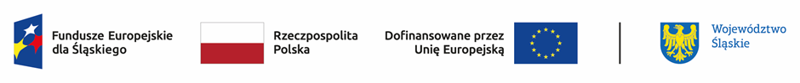

Miejscowość, data………………….

Oświadczenie o sposobie wyodrębnienia ewidencji księgowej projektu

Oświadczam, iż dla projektu nr ID …. ………………. pn: ……………………………… ewidencja księgowa dla wydatków dofinansowanych w ramach projektu jest prowadzona w następujący sposób (nr rejestru księgowego, nr kont syntetycznych, analitycznych i pozabilansowych, kodu księgowego): ………………………………………………………………………………………………………………………………………………………………………………………………………………………………………………………………………………………………………
Powyższy sposób wyodrębnienia jest zgodny z obowiązującą polityką rachunkowości (nr zarządzania ……………………z dnia ………………………..).

Ja, niżej podpisany/a, niniejszym oświadczam, że informacje zawarte w oświadczeniu są zgodne z prawdą. Jestem świadomy/a odpowiedzialności karnej wynikającej z art. 297 Kodeksu karnego, dotyczącej poświadczenia nieprawdy co do okoliczności mającej znaczenie prawne.

…………….................................
podpis osoby
upoważnionej do składania
oświadczeń w imieniu Beneficjenta/Partnera

